报价要求：
参与本项目的供应商应综合考虑服务发生的人工、材料、机械设备及现场临建、水、电等费用综合报价（含利润、税金）等完成本项目相关工作，报价包括但不限于以下内容：
1.根据要求需建设的必要的临时设施而发生的费用（如水电源接通、排水、搭设脚手架、临时支撑等）；
2.设备及机具拆装采取的措施；
3.本项目实施中可能发生的安全问题的治理防范措施费；
4.合同中各类风险费用（如技术参数变化、防风、防火、防雨等）；
5.垃圾废弃物清理搬运、施工区域清扫及为满足招标人规定的文明施工要求所发生的费用；
6.投标人认为为完成本项目所必需的其它费用；
7.本项目的报价全部采用人民币含税价格（需提供增值税专用发票）。

附件2：

黄骅港二期装船机操控系统升级改造 技术规格书

神华黄骅港务有限责任公司
2017-10-30

目录
1. 改造说明及要求 3
1.1 改造对象 3
1.2 改造原因 3
1.3 改造要求（以下改造由投标方提供方案，招标方最终确定） 3
1.4 改造目的 3
2. 供货范围 3
3. 详细供货范围及技术要求 3
3.1 司机室外壳，含室内照明及内部装修 3
3.2 司机室内部设备 3
3.3 司机室外部设备 3
3.4 技术资料 3
3.5 现场安装调试 3
3.6 服务承诺 3
3.7 其他 3
4. 其它 3
5. 工程改造范围及供货清单 3
6. 施工方案及过程控制 3
7. 项目验收 3
8.质量保证及服务承诺 3

1. 改造说明及要求

1.1 改造对象
黄骅港二期装船机SL4、SL5、SL6共3台单机司机室操控系统进行升级改造。

1.2 改造要求（以下改造由投标方提供方案，招标方最终确定）
- 更换司机室。根据现有司机室内设备的布置需求，尽量加大单机司机室的外形尺寸（不改变单机主体钢结构），以满足室内各类设备摆放的需求，同时增加司机室的保暖隔热设施，合理设计窗户。改造后所有司机室布置要求基本一致。
- 装船机司机室的安装底座需要加固，强度除满足司机室重量外，需要承受突发风载以及行走紧急制动等多种载荷，并安装强度足够安全保护钢丝绳。由招标方提供司机室安装底座的强度和使用寿命核算，核算是否满足新的装船机司机室的使用需求，对不能满足司机室底座使用需求部分提供改造方案，由招标方审核通过，进行司机室底座加固改造。装船机司机室外形尺寸可以参照招标方提供图纸，外形如下图所示，具体尺寸，实地校核为准。司机室四周需要增加走廊以及栏杆，方便司机室玻璃擦拭以及雨刷维修等工作。
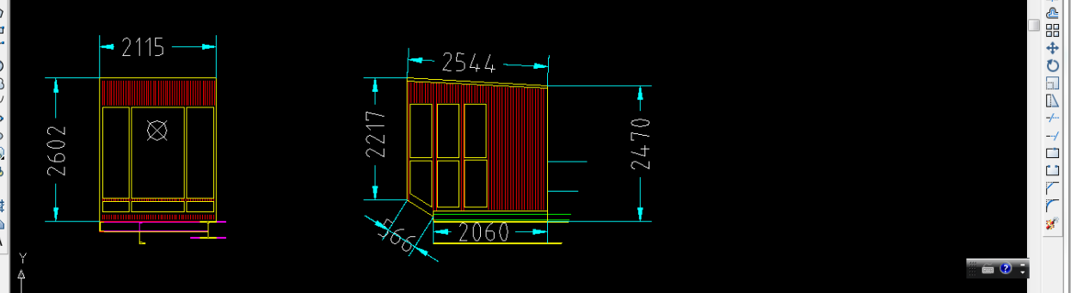
- 更换3台单机司机室操作台，对操作台上的按钮进行优化设计，部分按钮及指示灯通过HMI完成操作、显示功能。减少原操作台半自动操作按钮、季节选择等不必要的按钮，并对剩余按钮及指示灯进行合理布局。具体减少按钮由招标方决定。
- 重新设计调整现有监控操作触摸屏的位置、管控电脑位置及单机视频显示器的位置使之更加合理和紧凑。将车载台、调度电话等布置到操作台周围，并设计配套的电源插座，方便司机操作使用。
- 提供3台触摸屏（带双以太网接口、i7-6700HQ四核处理器、主频不低于2.8GHZ、内存不低于4GB、固态硬盘容量不低于128GB），用于部分操作与单机状态监测。每台单机电气室到司机室配置2根网线（网线为6类，100米时通过cat-6验证，性能不低于百通或者泛达产品，室内接头采用网络机架方式，到设备接口采用同品牌定制网络跳线方式），用于该电脑与电气室PLC连接。提供3套优质无线键盘鼠标，用于单机监控触摸电脑操作。
- 由于原有的司机室配电盘及控制箱内空气开关数量及容量不足，需要在计算所有载荷的基础上重新设计一个新的配电盘，增加里面的空气开关数量，进入司机室的所有电源在此配电盘进行分配，并预留适当的备用空气开关。
- 增加两台移动式编程器（处理器为第六代酷睿i7-6700HQ四核处理器，主频不低于2.3GHZ，内存不低于4GB,硬盘不低于1TB），用于招标方日常程序调试及故障处理使用。
- 对司机室内PLC模块进行更换，模块数量及种类不能少于原有种类及数量，PLC模块为1794系列。
- 为3台装船机司机室各配置1台空气净化器，颗粒物洁净空气量不低于300m³/h。

1.4 改造目的
整体改造完成后，司机室除满足可靠性、安全性、操作功能外，将更整洁美观，同时增加了操作人员的舒适度。

2. 供货范围
本项目涉及SL456三台装船机的司机室及内部所有设备的更换，同时增加相应配套设施，且包括以下内容：
（1） 司机室及内部所有设备设施的拆装、运输。
（2） 合同内全部设备的设计、制造、运输、现场安装调试。
（3） 合同内全部设备的售后服务。
（4） 司机室安装支架、吊环、底座的加固及设备，现场施工，技术方案提交招标方审批

3. 详细供货范围及技术要求

3.1 司机室外壳，含室内照明及内部装修
- 司机室与单机钢结构连接牢固可靠，保证操作人员的安全。
- 司机室采用人性化设计，符合人机工程学原理。
- 司机室为不锈钢焊接结构，不锈钢板厚度不低于4.0mm。司机室门采用不锈钢平开式。门采用不锈钢材质，门和门轴等相关附件材料采用不锈钢316L。附设简单、可靠、耐用的门锁、关门器、门止挡器。门口上方安装不锈钢挡雨器。门必须做好密封，要求采用双唇密封，防止雨水进入以及冬天漏风。
- 司机室地面采暖采用碳纤维发热板，要求碳纤维发热板具有温度可调功能，电热转换率在98%以上。具有很好的安全、环保、节能性，碳纤维热线耐热性在155℃以上，与碳纤维热线接触的耐高温膜应具有很高的耐燃性能，至少可耐200度高温。
- 司机室应有足够的空间，室内净空高度不得小于2.2m，司机室的大小应按室内的控制器、操作椅和出入门确定，确保在运行和检修时工作人员的人身安全。
- 当设备处于工作位置时操作人员通过窗户观察工作区域时视野应开阔、清楚。窗玻璃采用双层中空钢化平面玻璃，玻璃形状规则，便于制作和更换。密封良好，不进水汽影响视线，不漏水、漏风。窗户玻璃贴汽车玻璃膜。
- 玻璃上带自动清洗功能的雨刷器。优化安装位置，使其便于维修。
- 带有可拆卸窗帘。窗帘采用加厚全遮光防水卷帘，管子不易折，金属配件。合理设计其形状，使其完全遮挡玻璃。
- 司机室装饰、密封采用阻燃、绝缘、环保材料，其内墙及天花板应隔热，并防止结露。屋顶、侧壁和底座应采用效果良好的防水处理。结构应坚固美观，内部应涂以协调的颜色，地板应为双层结构，下层地板除维修预留部分外，与下层钢结构有效固定。上层地板应为活动实木地板，厚度不低于8mm（如加碳纤维是否有特殊要求）（按照国标GB/T15036.1～15036.2—2009《实木地板》执行）。遇少许水不会产生变形，开裂、褪色等现象。
- 司机室提供两个照明灯，前面的为黄色调光灯，操作台控制。后面为白光灯，采用飞利浦等知名品牌32W以上吸顶灯。

3.2 司机室内部设备
- 所有的操作手柄和控制器应设置在司机能方便操作的位置。操作手柄应将频繁联动的动作分别设置在两个手柄上，更换3台装船机操作手柄。
- 每个操作台预留至少20%的备芯，操作台内设置加热器。
- 操作椅有舒适的座垫和靠背,其前后、高度和靠背角度均能调整，以适应任何工作位置的操作，也不影响司机的作业活动和偶尔站起来操作。座椅宽度应符合国家有关标准尺度。
- 设置副驾驶用固定式座椅，座椅应乘坐舒适，坚固耐用，不影响司机操作。座椅为长方体薄钢板箱型结构(为满足强度和刚度要求，内部适当位置加筋板)，长1800mm，宽500mm，高同一般座椅，与司机室墙壁采用可拆卸式连接，座椅面可向上翻转，内部可作为储物箱使用。
- 司机室应配置足够大的输入电源容量，充分考虑外加设备的使用。墙壁上设置足够数量的电源插座（三孔插座和五孔插座各6个、一个八口插线板），插座根据室内电器的摆放位置合理布置。
- 司机室原有物品详细列表如下：空调、饮水机、微波炉、对讲机、车载台及其附属设备、调度电话、消防应急灯、两台电暖气、多功能报警器、空调遥控器、视频监控显示器、监控触摸屏、管控触摸电脑、硬盘录像机、水杯架、配电箱、火灾报警系统、标识牌等，以上物品无需提供，只需要合理布置安装或者存放位置。
- 更换原有微波炉架子，使微波炉便于打开，上层放饮水机，使其固定在墙壁上。

3.3 司机室外部设备
- 空调需更换，根据新司机室位置重新布置新空调，外机安装在易于维护、更换的位置。
- 更换3台单机现有司机室旁接线箱，箱子材质选择玻纤增强型聚酯，颜色为灰白色。进出线采用防水接线端子，防护等级不低于IP65。
- 增加3套风速仪安装于装船机司机室顶。信号取进PLC模拟量模块，采用4-20mA或0-10V信号。
- 室外电缆不能裸露，进电缆桥架或者线管。硬管采用镀锌管，软管采用普利卡管，软硬管连接处用连接器连接。
- 修改、增加线路全部分配线号，线号要求格式与原有设计一致。

3.4 技术资料
- 由于需要改造的司机室所处位置，需要投标方负责各个司机室改造全部的测量工作，由于测绘等原因造成的误差由投标方独立负责。招标方只是提供一般技术支持，不参与具体的设计等工作。
- 由于改造司机室大小重量不同，需要投标方负责对各个新改造司机室承重钢结构做校核，保证其不变形、断裂。投标方提供完整的校核数据、公式等资料。
- 投标方必须提供所有改造取料机司机室的整体安装效果图，由招标方进行确认。
- 投标方提供插座、配电盘示意图，由招标方进行确认。
- 投标方提供详细的司机室电气设备拆装方案，由招标方进行确认。
- 投标方提供详细的司机室操作台布置图，由招标方进行确认。
- 投标方随产品提供3套竣工资料。资料形式为书面式和电子式两种，电子板资料中机械图纸为CAD2004格式，电气设计图纸为EPLAN格式，其他文字资料为Word 2003格式。竣工资料至少包括改造后的司机室机构总图、司机室载荷计算图，电气系统布置图、接线图、端子接线图，配电盘接线图，电气设备照明装置、电缆和其他材料的明细表，电气设备安装、调试、试运转、操作、维修说明书等。具体的备品备件清单应于设备安装前1个月提交至招标方，并附带相关图纸，以便招标方购买备件。
- 投标方应提供所用材料及主要零部件的材质报告和检测报告，外购配套产品的合格证和使用说明书。
- 招标方对投标方资料负有保密责任，未经投标方允许不得转借和交于第三人。

3.5 现场安装调试
- 投标方负责合同范围内现场设备的拆卸，拆卸过程中应保证主要设备和部件的完好，不得进行破坏性拆除。
- 投标方负责合同范围内设备的现场安装调试。招标方在其现有条件下对投标方的安装调试进行协助。
- 投标方改造设备系统的调试工作，招标方对于系统调试予以协助。
- 投标方现场设备拆卸、安装、调试的时间应尽量缩短，并不得影响招标方其它设备的正常作业。单台拆装调试期控制在7天以内。

3.6 服务承诺
- 凡在开箱检验、安装调试、设备试运转过程中发现的设备质量问题，由投标方负责处理，实行包修、包换、包退直至产品符合质量要求，投标方承担修理、调换、退货发生的一切费用和招标方的直接经济损失。
- 投标方对改造后的招标方设备系统免费保修18个月，以电话、传真、邮件、现场服务等方式为招标方提供技术保障，在设备出现故障并接到招标方现场服务要求时，应在24小时内赶到黄骅港现场，并在36小时内解决问题或提出可行性解决方案。
- 投标方对所提供设备的主要部件及所有外购配套件18个月内免费维修或更换。

3.7 其他
- 投标方在详细设计资料完成应交招标方进行审查，并根据招标方意见进行相应修改。
- 投标方设备主要部件下料加工、司机室组装、厂内调试等阶段前应及时通知招标方，并接受招标方审查。

4. 其它
（1） 本协议作为合同附件，与合同具有同等法律效力。
（2） 投标方在设备安装前一个月提供现场施工组织设计方案及现场调试方案，并接受招标方审查。
（3） 未尽事宜，协商解决。

5. 工程改造范围及供货清单
本项目二期装船机SL4、SL5、SL6司机室改造工程，此项目为交钥匙工程。投标方的基本供货范围是提供一套功能完整的系统改造设备、材料、现场安装施工及电气控制系统调整等。其具体项目如下，但不限于此：（见下表）

序号 | 工程项目 | 单位 | 数量 | 备注
一 | 设备清单
1 | 司机室外壳 | 套 | 3 | 含室内照明、内部装修
2 | 操作台 | 套 | 3 | 包括主令控制器、按钮等
3 | 储物柜 | 套 | 3 | 含监控支架、司机座椅
4 | 安装支架 | 套 | 3 | 用于安放饮水机、微波炉等
5 | 触摸屏 | 台 | 3 | 不小于21寸，主要用于故障显示
6 | 风速仪 | 套 | 3
7 | 编程器 | 台 | 2 | 处理器为第六代酷睿i7-6700HQ四核处理器，主频不低于2.3GHZ，内存不低于4GB,硬盘不低于1TB
8 | 手柄 | 套 | 6 | 同原装船机司机室手柄型号
9 | 碳纤维加热板 | 套 | 3
10 | 冷暖空调 | 套 | 3 | 格力1.5匹空调
10 | 电控箱 | 个 | 不少于6个 | 箱子材质选择玻纤增强型聚酯，颜色为灰白色
11 | 空气净化器 | 台 | 3 | 颗粒物洁净空气量不低于300m³/h
二 | 安装调试工程 | 项 | 3 | 拆除并安装司机室及内部内设备，电气调试。
配套厂商一览表
序号 | 设 备 名 称 | 制 造 厂 | 产地
1 | 低压断路器、接触器、继电器 | 富士、Siemens、施耐德
2 | 接线箱、就地操作箱、照明、维修电源箱等所有箱体 | 武汉港迪、威图、魏德米勒、恩斯托（内部器件、附属件选用施耐德、西门子、ABB产品）
3 | 照明灯具 | GE、philips、欧司朗
4 | 油漆 | ICI、上海国际或等同
5 | 墙壁插座 | ABB、西门子、施耐德
6 | PLC模块 | AB

6. 施工方案及过程控制
(1) 投标方应根据现场勘查结果制定施工组织方案。本改造项目总工期自合同签订之日开始12个月内完成设备安装调试。自合同签订之日开始1个月内，投标人在投标时应列出所有设备的安装调试工期计划、图纸资料，并应明确各项工作是否需要生产停机，如需停机请说明停机时间。
(2) 投标方在施工前需向招标方进行施工申请，在得到招标方的同意后方可进行施工。由于招标方的原因导致投标方无法进行现场施工时，本改造项目总工期相应顺延，但现场实施改造工期和停机时间仍不得超出上述要求。
(3) 施工前要做好准备，所有材料运抵现场，待招标方确认后进行施工。
(4) 在每项工作开始和终结及含有隐蔽工程的工作结束时，投标方均应通知招标方负责人进行现场确认和验收。

7. 项目验收
在合同生效3个月内投标方须提交调试大纲并征得招标方批准，在设备安装完毕的基础上，投标方应按合同规定进行确认，并进行设备无负荷试运转及无负荷联动试运转、有负荷联动试运转，并应由招标方证明并记录，投标方建议的其它试验也可以进行。
全部试验完成后进行1个月的试运行，试运行效果达到司机室无漏水、漏风。工作稳定，无错误指令，无错误报警，触摸屏操作无死机，卡屏现象。线路规范，绝缘无损坏、烤焦。空开、热继、漏保等无频繁动作。招标方根据设备的实际运行情况和投标方提出的书面验收申请组织相关部门按照国家规范、合同及相关文件要求进行验收。如果由于投标方原因造成设备运行不稳定或不能满足合同要求时，招标方有权不予验收，直到达到要求。

8.质量保证及服务承诺
(1) 凡在开箱检验、安装调试、设备试运转过程中发现的设备质量问题，由投标方负责处理，实行包修、包换、包退直至产品符合质量要求，投标方承担修理、调换、退货发生的一切费用和招标方的直接经济损失。
(2) 质保期限：项目验收合格后18个月。
(3) 投标方应根据招标方的时间安排要求，在系统投产初期（验收后累计2周内），安排1名合格的技术代表，对投标方所提供的制动系统进行连续的监护性服务，对系统运转初期出现的故障进行应急处理，以帮助招标方掌握系统的安全技术和故障排除技术。且协议规定服务项目，工程交付后在保修期内出现了问题，投标方在接到招标方通知后24小时内赶到现场，无偿进行返修或返工。
(4) 工程交付后，投标方负责向招标方相关人员培训有关设备的使用、维护事项。投标方应选派称职的、有丰富经验的技术人员进行技术培训。应提供培训讲义和声视资料。培训方法采用理论讲授与现场演示相结合的方式。现场培训应结合安装、调试进行。

附件：装船机司机室部分照片
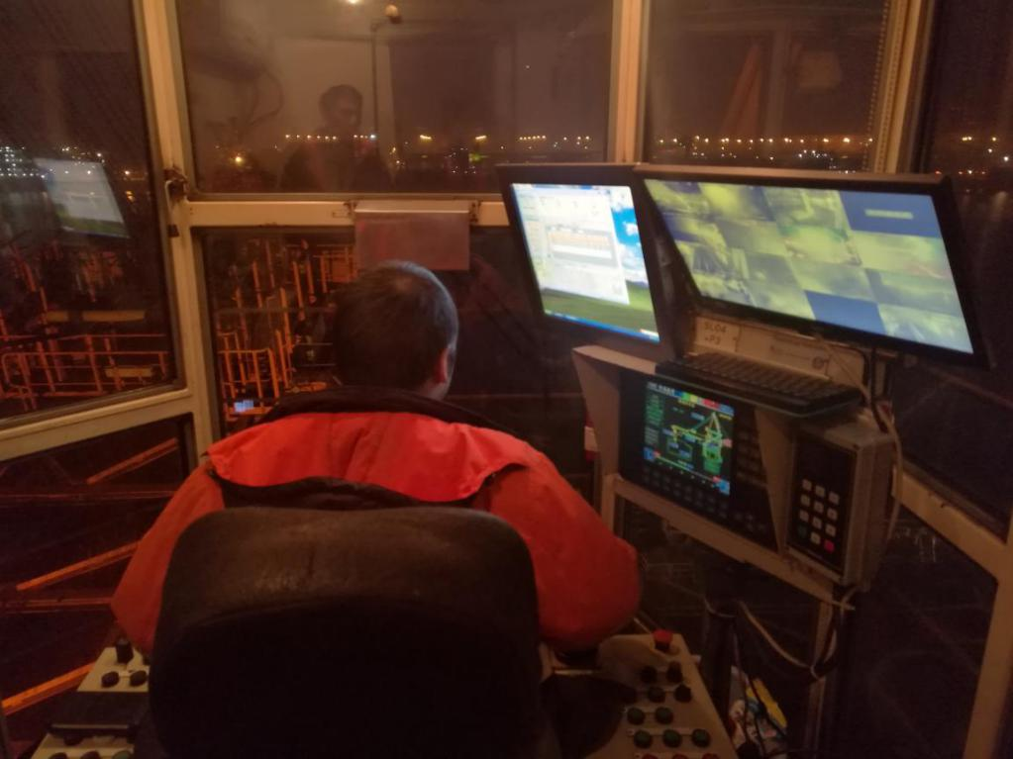
图1 司机室室内前方
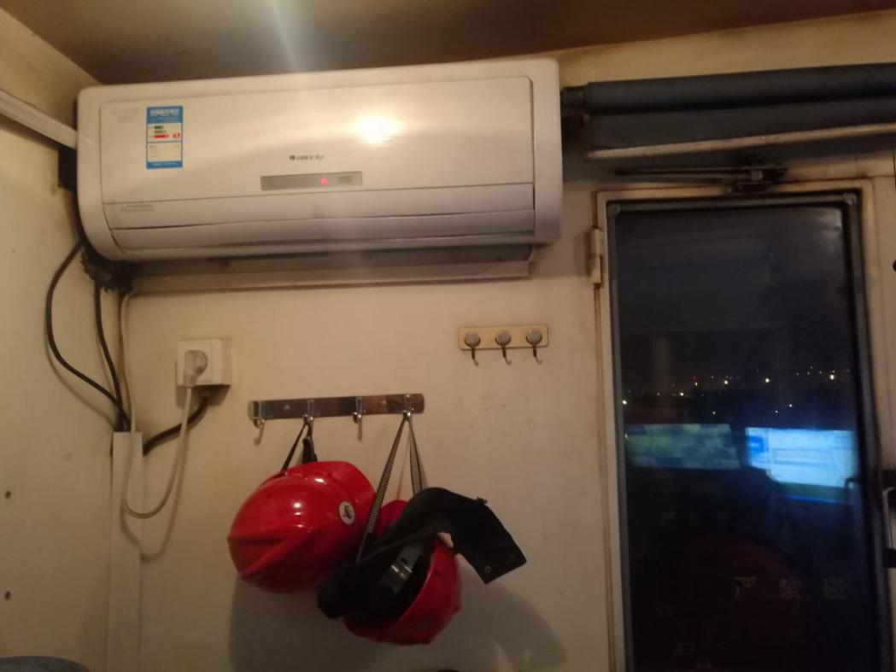
图2 司机室室内左方上

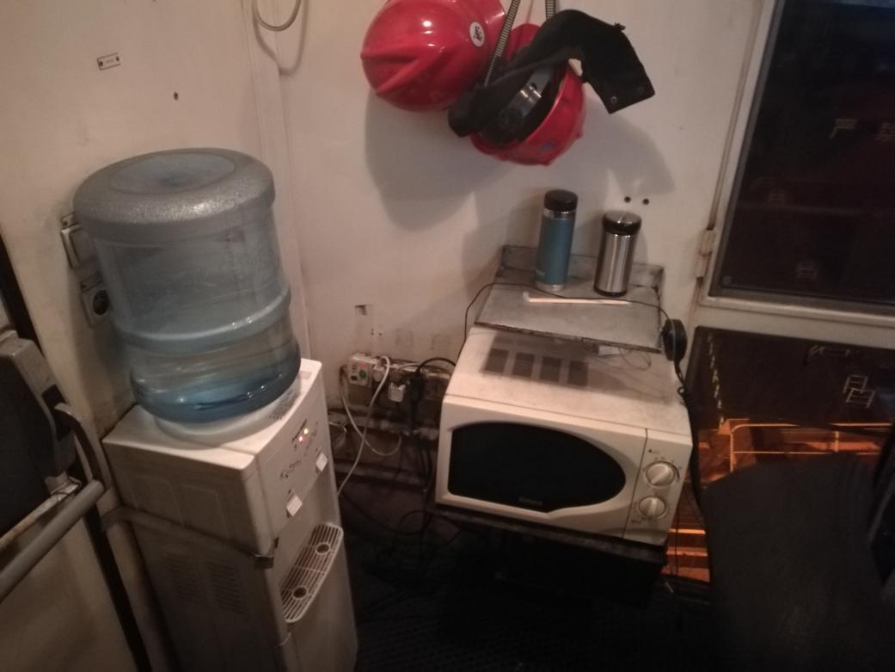
图3 司机室室内左方下

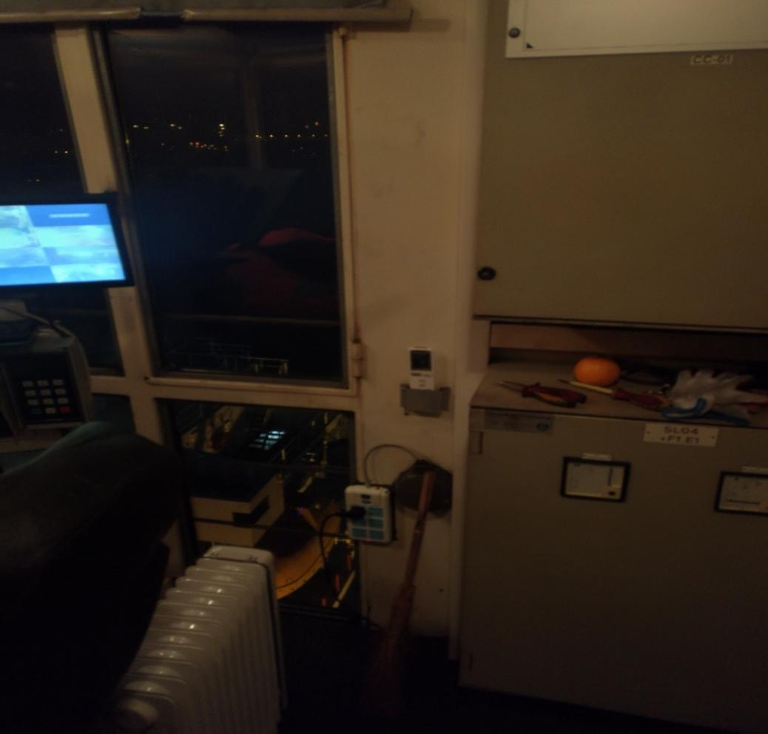
图4 司机室室内右侧
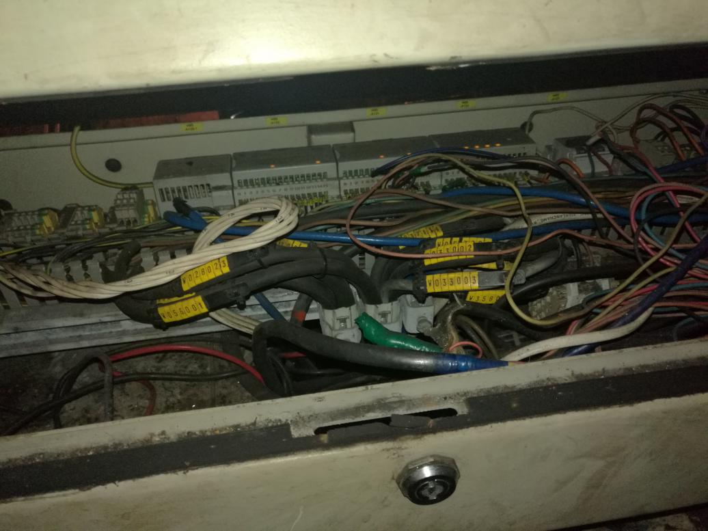
图5 司机室座椅下方PLC模块
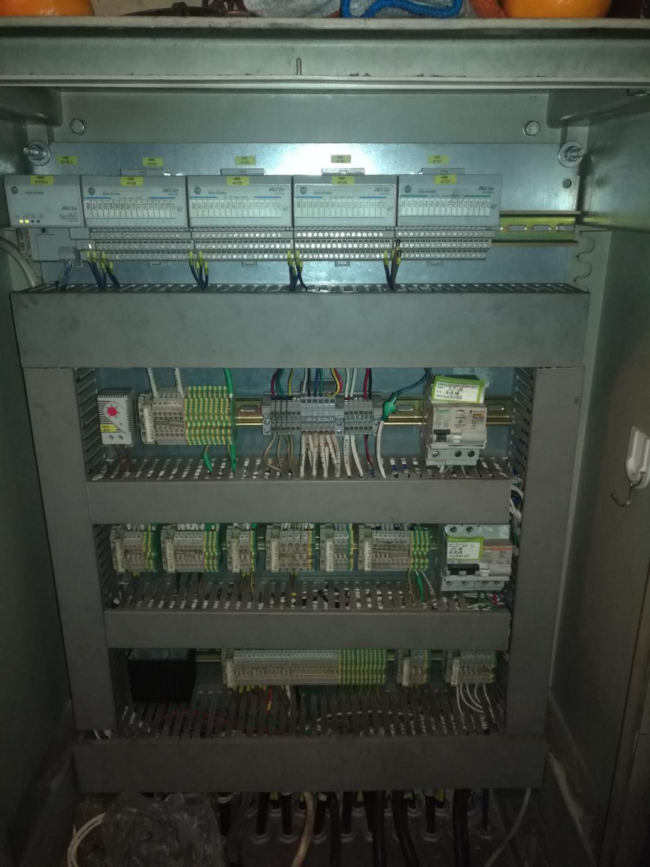
图6 F1E1柜内

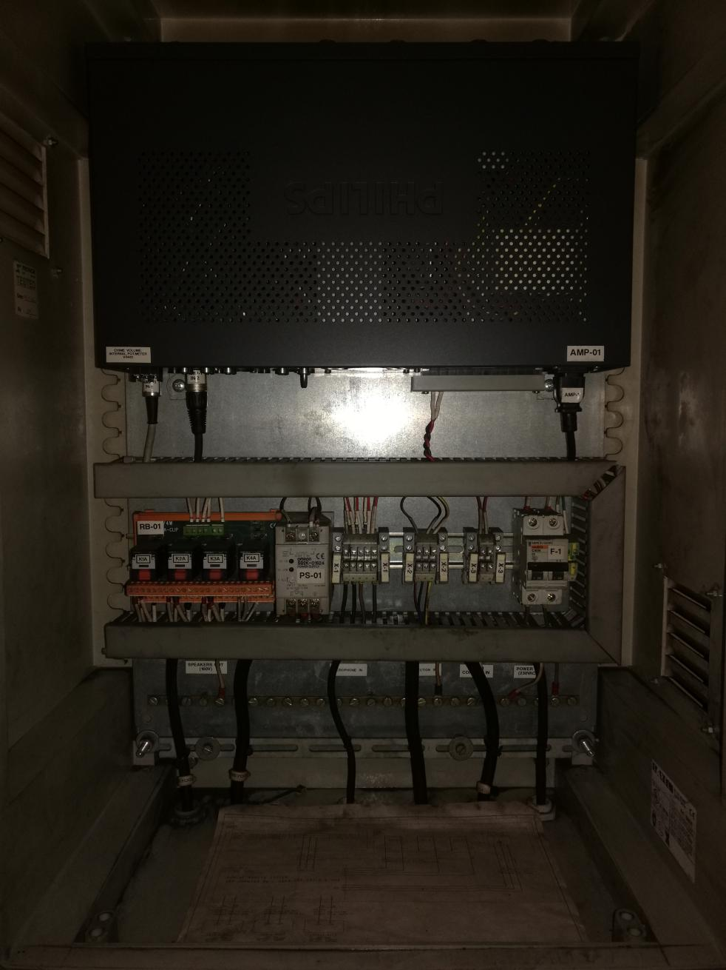
图7 CC-01柜内
拆装程序及修理中的注意事项；
B 简明故障分析表，以便维修人员准确迅速地查明故障部位及原因；
C 易损件的型号、尺寸、配合间隙、材料及修理年限和使用年限；
D 轴承、密封件、电气及控制系统等电器电子元件的型号、规格、数量一览表等。
- 提供完整的备品备件明细，包括纸质版和电子版，备件应精确到每个独立的部件，明细中应包含备件的名称、规格型号，厂家、数量等信息，此部分信息必须与现场实际情况一致。
招标方需根据要求在合同签订后的一个月内提供设备选型资料，并经投标方审查，投标方的审查并不解除招标方的最终责任，投标方也不对以后制造过程中的必要修改承担责任。
凡设备、资料、图纸和技术培训中涉及到的文字或语言，均以中文或中英文对照进行书写，并以中文为准。
▲本工程为在黄骅港现有设备的基础上进行设备改造。所涉及到的原系统各参数参照附件及黄骅港现场实际情况，并以现场实际参数为准，此部分资料由投标方自行对现场进行测量取得。投标方应对所有技术资料数据进行认真核实并确认，由于资料不详或偏差而产生的相关问题由投标方负责。

10. 投标时招标方应提供的资料：
（1）相关核算及计算书
- 减速机箱设计说明书；
（2）相关设计方案、图纸和资料
- 减速机箱安装布置图；
- 减速机箱装配图；
- 零部件图；
（3）其他文件
- 所提供设备性能参数描述及对本技术规格书的响应情况描述。
- 投标书中应根据招标要求写明详细技术方案。
- 投标方技术服务承诺书。
- 所有设备的产品样本（说明书）。
- 施工组织方案及计划。

